IV. ОСНОВЫ АСТРОФИЗИКИ

УРОК №21. АСТРОФИЗИЧЕСКИЕ ИНСТРУМЕНТЫ

1. Задачи и основные разделы астрофизики.
2. Электромагнитное излучение.
3. Теоретическая база телескопостроения.
4. Назначение и характеристики телескопа.
5. История развития и основные схемы телескопов.
6. Большие оптические телескопы.
7. Радиотелескопы.
8. Космические телескопы

1. Задачи и основные разделы астрофизики.
Цель астрофизики – изучение физической природы и эволюции космических объектов, включая и всю Вселенную. Таким образом, астрофизика решает наиболее общие задачи астрономии. В последние десятилетия она стала ведущей частью астрономии, хотя роль таких классических разделов, которые мы с вами уже изучали, как небесная механика, астрометрия, конечно, не уменьшилась. В целом астрономия развивается гармонично как единая наука. За свою историю астрономия прошла несколько этапов развития, полностью изменивших ее характер. Один из них - бурное развитие астрофизики. Начался он с изобретения телескопа, затем спектрального анализа, изобретения фотографии, затем фотоэлектрии, и наконец, применение ПЗС камер и компьютеров для регистрации и обработки излучения.
До середины XIX века астрономия была исключительно оптической: все наблюдения велись в узком (400-760 нм) диапазоне длин волн видимого света, затем исследования распространились на инфракрасный и ультрафиолетовый диапазоны, а к середине ХХ века астрономы могли исследовать почти весь диапазон теплового излучения. Космонавтика позволила вести изучение космических объектов во всем диапазоне длин волн электромагнитного излучения. Современная астрономия является всеволновой наукой.
Наземные исследования электромагнитного излучения космических объектов имеют свои особенности, определяемые прозрачностью земной атмосферы для разных длин волн электромагнитного излучения. Земная атмосфера имеет два "окна прозрачности": в диапазоне радиоволн длиной от 1 мм до 15-30 м и в оптическом диапазоне (0,3 мкм < λ< 0,8 мкм). Остальное излучение поглощается или рассеивается молекулами и атомами воздуха.
Параллельно с развитием методов практической астрофизики, благодаря прогрессу в физике и особенно созданию теории излучения и строения атома, развилась и теоретическая астрофизика. Разделы теоретической астрофизики это - физика Солнца, планет, солнечной системы, звезд, межзвездной среды, галактик, физика Вселенной (космология). Прежде чем перейти к описанию результатов астрофизических исследований, нам необходимо познакомиться с рядом основных определений и понятий астрофизики, а точнее вспомнить некоторые понятия физики.
2. Электромагнитное излучение.
Пока знания человечества таковы, что практически вся информация от звезд, туманностей, галактик и других астрономических объектов поступает в виде электромагнитного излучения. Как известно, видимый свет также является электромагнитным излучением. Уже сто лет мы знаем, что оно испускается не непрерывно, а отдельными порциями (квантами), характеризующимися своей энергией. Совокупность всех видов излучения, т.е. квантов с энергиями, перекрывающими весь возможный диапазон называется спектром электромагнитного излучения.
За единицу измерения энергии квантов обычно принимают электрон-вольт (эВ) – это энергия, которую приобретает свободный электрон, ускоренный электрическим полем с разностью потенциалов в 1 вольт. 1эВ = 1,6 ⋅10⁻¹⁹Кл⋅В = 1,6 ⋅10⁻¹⁹Дж. Фотоны (кванты видимого света) обладают энергией 2-3 эВ и занимают очень маленькую область исследуемого в астрофизике электромагнитного спектра, который простирается от значений энергии порядка Мэв для гамма-излучения до одной миллионной доли электронвольта для метровых радиоволн.
Электромагнитное излучение обладает и волновыми свойствами, проявляющихся в таких явлениях, как интерференция и дифракция. Поэтому, как и всякие волны, электромагнитное излучение часто описывают на языке теории колебаний, т.е. характеризуют длиной волны λ и частотой ν, произведение которых равно скорости распространения колебаний: с=λν. У электромагнитных волн любых частот скорость распространения в вакууме одинакова и составляет с=3⋅10⁸ м/с.
Энергия квантов ε пропорциональна частоте ν электромагнитных колебаний ε= hν= hс/λ и, что следует из формулы, обратно пропорциональна длине волны λ. Коэффициентом пропорциональности является знаменитая постоянная Планка
h= 6, 626⋅10⁻³⁴ Дж⋅с. Поэтому кванту с энергией 2 эВ соответствует длина волны 630нм – это красный цвет, а кванту с энергией 3 эВ соответствует длина волны 410нм – это фиолетовый цвет. Глаз человека воспринимает излучение, длина волны которого находится в промежутке от λ = 390 нм (фиолетовый свет) до λ = 760 нм (красный свет). Это – видимый диапазон.
3. Теоретическая база телескопостроения.
После того как в 1609 г. Галилей впервые направил на небо телескоп, возможности астрономических наблюдений возросли в очень сильной степени. Этот год явился началом новой эры в науке — эры телескопической астрономии. Телескоп Галилея по нынешним понятиям был несовершенным, однако современникам казался чудом из чудес. Каждый, заглянув в него, мог убедиться, что Луна — это сложный мир, во многом подобный земному, что вокруг Юпитера обращается четыре маленьких спутника, так же как Луна вокруг Земли, и т.д.
Какой раздел физики является теоретической базой для создания оптического телескопа? Конечно, геометрическая оптика. Именно она рассматривает электромагнитное излучение визуального диапазона как тонкие пучки света – лучи, которые распространяются в прозрачной среде. Геометрическая оптика базируется на четырех законах.
- Лучи света распространяются независимо друг от друга. Суммарная интенсивность двух пучков равна сумме интенсивностей каждого пучка в отсутствие другого (принцип суперпозиции). Нарушение этой аксиомы это явление интерференции, выходящее за рамки геометрической оптики.
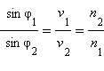
- В однородной среде лучи света распространяются прямолинейно. В начале XIX века было открыто явление огибания светом препятствий, получившее название дифракции.
- Закон отражения света: угол падения светового луча равен углу его отражения. Падающий и отраженный лучи, а также перпендикуляр, восстановленный в точке падения, лежат в одной плоскости.
- Закон Снеллиуса: отношение синуса угла падения к синусу угла преломления есть величина, постоянная для двух сред. Падающий и преломленный лучи, а также перпендикуляр, восстановленный в точке падения, лежат в одной плоскости. (ν₁, ν₂ –скорости распространения светового луча в средах, n₁, n₂ – коэффициенты преломления в средах, ϕ₁ – угол падения луча, ϕ₂ – угол преломления луча)
Эти четыре закона были теоретически выведены из принципа Гюйгенса, и к моменту изобретения первого телескопа, конечно, были неизвестны. Тем не менее, очки для дальнозорких людей изготавливались в Европе уже с 13 века.
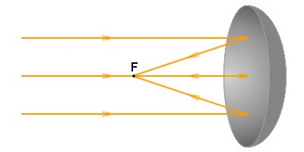
Геометрическая оптика – наука неточная, и одно из важнейших упрощений – приближение параксиальной оптики. Суть его заключается в том, что рассматриваются только те лучи, которые на своем пути незначительно отклоняются от оптической оси системы, т.е. угол ϕ между оптической осью и падающим лучом настолько мал, что можно считать, что sin φ ≈ tg φ ≈ φ. Пучок параллельных лучей, распространяющийся вдоль оптической оси, в приближении параксиальной оптики после отражения от сферического зеркала соберется в одной точке, называемой фокусом сферического зеркала. Эта точка отстоит от центра сферы на расстояние F=R/2. Неточность законов параксиальной оптики в оптических приборах приводят к появлению различных аберраций (отклонений) при получении изображения: хроматических, сферических, комы и др.
$\frac{1}{F}=\frac{1}{d}+\frac{1}{f}$Параллельные пучки собирает в точку не только зеркало, но и линза. Если расстояние до фокуса линзы равно F, то формула тонкой линзы записывается следующим образом, где d-расстояние до предмета, f-расстояние до изображения. Величина обратная к фокусному расстоянию называется оптической силой (мера преломляющего действия) и выражается в диоптриях.

4. Назначение и характеристики телескопа.
Телескопы бывают самыми разными – оптические, радиотелескопы, инфракрасные, нейтринные, рентгеновские. При всем своем многообразии, все телескопы, принимающие электромагнитное излучение, решают две основных задачи:
- создать максимально резкое изображение и увеличить угловые расстояния между объектами (звездами, галактиками и т.п.);
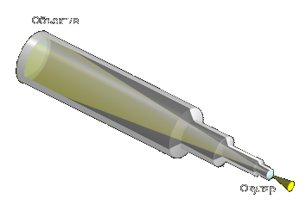
- собрать как можно больше энергии излучения, увеличить яркость наблюдаемых объектов.
Параллельные лучи света (например, от звезды) падают на объектив. Объектив строит изображение в фокальной плоскости. Лучи света, параллельные главной оптической оси, собираются в фокусе F, лежащем на этой оси. Другие пучки света собираются вблизи фокуса – выше или ниже. Это изображение с помощью окуляра рассматривает наблюдатель. Диаметры входного и выходного пучков сильно различаются (входной имеет диаметр объектива, а выходной – диаметр изображения объектива, построенного окуляром). В правильно настроенном телескопе весь свет, собранный объективом, попадает в зрачок наблюдателя. При этом выигрыш пропорционален квадрату отношения диаметров объектива и зрачка. Для крупных телескопов эта величина составляет десятки тысяч раз. Так решается одна из основных задач телескопа – собрать больше света от наблюдаемых объектов.
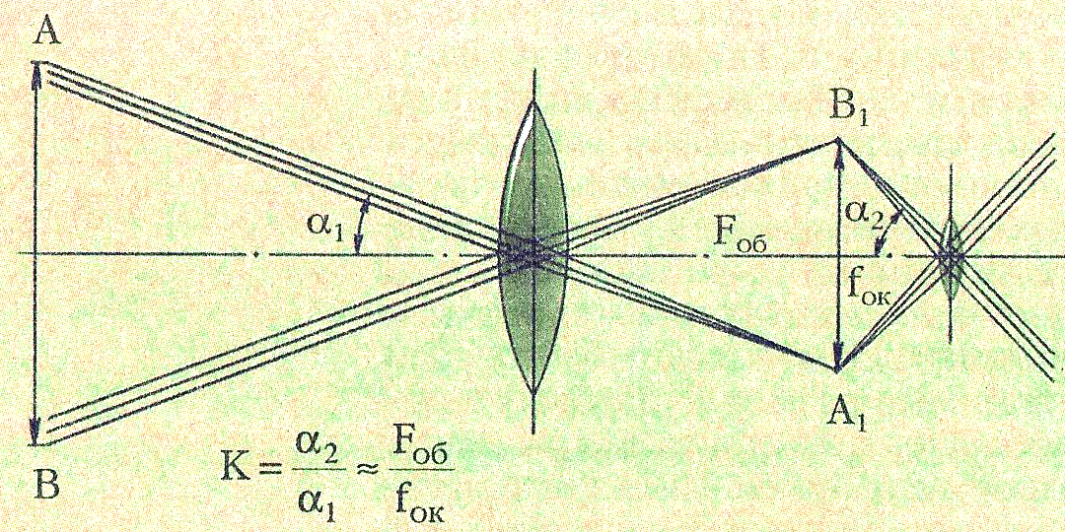
Вторая задача телескопа – увеличивать угол, под которым наблюдатель видит объект. Угловое увеличение Г (или просто увеличение) показывает, во сколько раз угол, под которым виден объект при наблюдении в телескоп, больше, чем при наблюдении глазом. Увеличение равно отношению фокусных расстояний объектива F и окуляра f: Г=F/f.
Важнейшими характеристиками телескопа (помимо его оптической схемы, диаметра объектива, фокусного расстояния и углового увеличения) являются проницающая сила, разрешающая способность и относительное отверстие.
Разрешающая способность – минимальный угол между двумя звездами, видимыми раздельно. Если невооруженным глазом можно различить две звезды с угловым расстоянием не менее 2', то телескоп позволяет уменьшить этот предел в Γ раз. Ограничение на предельное увеличение накладывает явление дифракции – огибание световыми волнами краев объектива. Из-за дифракции вместо изображения точки получаются кольца. Разрешающая способность может вычисляться по формуле: δ=140/D, где δ – разрешение в секундах, D – диаметр объектива в миллиметрах.
Диаметр объектива, мм | Предельная звездная величина
60 | 11,0^{m}
100 | 12,1^{m}
200 | 13,6^{m}
500 | 15,6^{m}
1000 | 17,1^{m}
Проницающая сила телескопа характеризуется предельной звездной величиной m самой слабой звезды, которую можно увидеть в данный инструмент при наилучших условиях наблюдений. Для таких условий проницающую силу можно определить по формуле m = 2,1 + 5 lgD, где D – диаметр объектива в миллиметрах.
Относительное отверстие – отношения диаметра объектива D к фокусному расстоянию F: А=D/F. У телескопов для визуальных наблюдений типичное значение относительного отверстия 1/10 и меньше. У современных телескопов оно равно 1/4 и больше. Часто вместо относительного отверстия используется понятие светосилы, равной (D/F)². Светосила характеризует освещенность, создаваемую объективом в фокальной плоскости. Итак, больших увеличений можно достичь, уменьшая фокусное расстояние окуляра или увеличивая фокусное расстояние объектива. Но чем больше увеличение, тем меньше поле зрения и больше искажения изображений из-за несовершенства оптики.

5. История развития и основные схемы телескопов.
В зависимости от оптической схемы телескопы подразделяются на линзовые (рефракторы), зеркальные (рефлекторы) и зеркально-линзовые.
Первый телескоп был построен в 1609 году итальянским астрономом Галилео Галилеем. Телескоп имел скромные размеры (длина трубы 1245 мм, диаметр объектива 53 мм, окуляр 25 диоптрий), несовершенную оптическую схему и 30-кратное увеличение. Однако, он позволил сделать целую серию замечательных открытий (фазы Венеры, горы на Луне, спутники Юпитера, пятна на Солнце, звезды в Млечном Пути). Телескоп Галилея имел в качестве окуляра плосковогнутую линзу и давал прямое изображение. Через два года Кеплер предложил использовать комбинацию двух двояковыпуклых линз. Система эта дает перевернутое изображение объекта, что для астрономических наблюдений не существенно.
Телескоп Гевелия уже имел длину 50 м и подвешивался системой канатов на столбе. Телескоп Озу достиг длины 98 метров. При этом он не имел трубы, объектив располагался на столбе и наблюдатель наводил на него окуляр, который держал в руках (так называемый воздушный телескоп). Наблюдать с таким телескопом было крайне неудобно, и Озу не совершил ни одного открытия.
Первый телескоп-рефлектор был построен Исааком Ньютоном в 1668 году. Схема, по которой он был построен, получила название «схема Ньютона». Длина телескопа составляла 15 см. За пять лет до Ньютона Грегори предложил использовать в телескопе вместо линзы зеркало, правда не смог ее реализовать. Основная аберрация линзовых объективов – хроматическая – полностью отсутствует в зеркальном телескопе. В дальнейшем схемы рефлекторов существенно улучшались. В 1672 году Кассегрен предлагает конфигурацию двухзеркальной системы, в которой первое зеркало было параболическим, второе имело форму выпуклого гиперболоида и располагалось перед фокусом первого. Эта конфигурация стала наиболее популярной и применяется с различными усовершенствованиями до сих пор. В частности, оптическая схема нашего телескопа называется схемой Шмидта – Кассегрена, и отличается от классической схемы добавлением корректирующей линзы.

6. Большие оптические телескопы.
В настоящее время практически все телескопы являются зеркальными. Сначала зеркала делали из металлических заготовок. Сейчас их изготавливают из стекла, а затем наносят на поверхность тонкий слой серебра или алюминия, который напыляется в вакууме.
Тенденция создания все более крупных инструментов особенно четко проявилась в последние десятилетия. До последнего времени самым большим в мире зеркальным телескопом считался телескоп им. Кека. Диаметр его зеркала 10 м и находится он на Гавайских островах. Но 1 ноября 2005 года состоялось официальное открытие Большого Южно-Африканского телескопа. Зеркало телескопа этого телескопа диаметром 12 метров состоит из множества шестиугольных зеркал размером порядка одного метра. В России на Кавказе работает телескоп БТА с диаметром зеркала 6 м.
В настоящее время в разных странах разрабатывается не меньше шести проектов новых телескопов. В частности в США разрабатывается проект Гигантского сегментированного зеркального телескопа. Его полноповоротное главное зеркало диаметром 35м состоит из 618 сегментов, каждый размером примерно 120 см и толщиной 5 см. Диаметр адаптивного вторичного зеркала 2 м. Использована схема – классический Кассегрен.
Амбициознейший проект начала XXI в. - это, конечно, проект OWL (Ошеломляюще Большой Телескоп). OWL проектируется Европейской Южной Обсерваторией диаметр сегментированного сферического главного зеркала 100м.

5. Радиотелескопы
Первым космическое радиоизлучение зарегистрировал Карл Янский в 1931 году. Его радиотелескоп представлял собой вращающуюся деревянную конструкцию, установленную на автомобильных колесах для исследования помех радиотелефонной связи. К 1932 году стало ясно, что радиопомехи приходят из Млечного Пути, где расположен центр Галактики. Любой радиотелескоп по принципу своего действия похож на оптический: он собирает излучение и фокусирует его на детекторе, настроенном на выбранную длину волны, а затем преобразует этот сигнал, показывая условно раскрашенное изображение неба или объекта. В радиоастрономии используются различные типы антенн. Чаще всего в качестве антенны используется большая вогнутая чаша или зеркало параболической формы. Зеркало отражает радиоволны, которые собираются вблизи фокуса и улавливаются детектором.
В 1963 году начал работать 300-метровый радиотелескоп со сферической антенной в Аресибо на острове Пуэрто-Рико, установленный в огромном кратере потухшего вулкана. В 1976 году на Северном Кавказе в России начал работать 600-метровый радиотелескоп РАТАН-600. Угловое разрешение радиотелескопа на волне 3 см составляет 10".
Чтобы существенно улучшить угловое разрешение, в радиоастрономии используют радиоинтерферометры - радиотелескопы, объединенные в единую систему, и называют их системой апертурного синтеза. Угловое разрешение такой системы в США, состоящей из 27 радиотелескопов, на длине волны 1,3 см составляет 0,05".
8. Космические телескопы
Орбитальный телескоп «Хаббл» положил начало целой серии астрономических инструментов космического базирования, которые NASA окрестило «Большими Обсерваториями». Спустя ровно год после запуска «Хаббла», 5 апреля 1991 года, космический корабль «Атлантис» доставил в околоземное пространство второй инструмент — 17-тонную обсерваторию «Комптон», которая проводила наблюдения в жестком рентгене и в гамма-диапазоне. Из-за выхода гироскопов из строя «Комптон» проработал лишь 9 лет — 4 июня 2000 года он был снят с орбиты и затоплен в Тихом океане. Третья станция — Рентгеновская обсерватория «Чандра». Четвертый и пока последний представитель семейства «Больших Обсерваторий», инфракрасный телескоп «Спитцер», отправленный в космос 25 августа 2003 года, благополучно трудится во славу науки на своей околосолнечной орбите.
Экспресс опрос.
1. Назовите две основных задачи телескопа.
2. Что такое проницающая сила телескопа?
3. Что такое разрешающая способность телескопа и чем она ограничивается?
4. Что такое угловое увеличение телескопа и чему оно равно?
5. Назовите основные схемы телескопов?
6. Что такое аберрация, и какие виды аберраций вы знаете?
Д.З. § 1.
1. В телескоп на Луне можно различить объекты линейного размера 1 км. Объекты какого размера, можно увидеть в тот же телескоп на Марсе в великое противостояние?
2. Какова теоретическая разрешающая и проницающая сила школьного телескопа, имеющего размер объектива около 2 дюймов?

